IX Biatlón de Villaviciosa

Prueba del Circuito Asturiano 2014

sabado 16 de agosto de 2014 a las 12:15 horas (El Puntal)

ORGANIZA: Club Natación Ciudad de Gijón y Federación de Pentatlón Moderno del Principado de Asturias.

PATROCINA: Patronato Municipal de Deportes de Villaviciosa.

COLABORAN: El Gaitero

PREMIOS: Premios a los 3 primeros clasificados de cada categoría.
INSCRIPCIONES: Por correo electrónico pentatlonmoderno@hotmail.com ciudaddegijon@telecable.es Por teléfono al número 670 631 176
Cuota no Federados 10€
HORARIOS: Tanto para categoría masculina como femenina

Hora Prueba Distancias
12:15 h | Popular (todas las edades) | 1500-200-1500
12:30 h | Máster A federados  Máster B federados | 1000-100-1000
12.30 h | Cadete 96-97 federados | 1000-200-1000
13:45 h | Benjamín  Alevín | 500-50-500
13:45 h | Infantil | 500-100-500
13:00 h  Open | Prueba Open | 1500-200-1500
13:00 h  Open | Categoría única open | 1500-200-1500

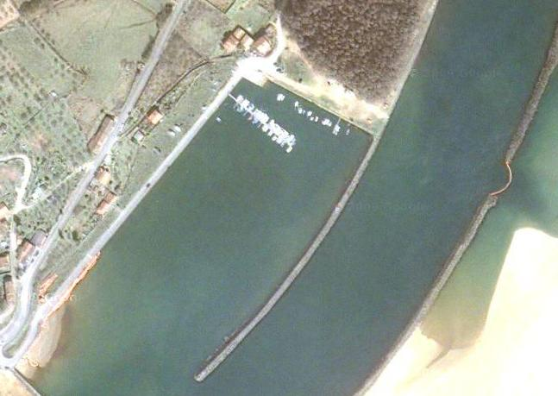
RECORRIDO
CONTROL

En azul el tramo de carrera por el Paseo del Puntal
En amarillo el tramo de natación

